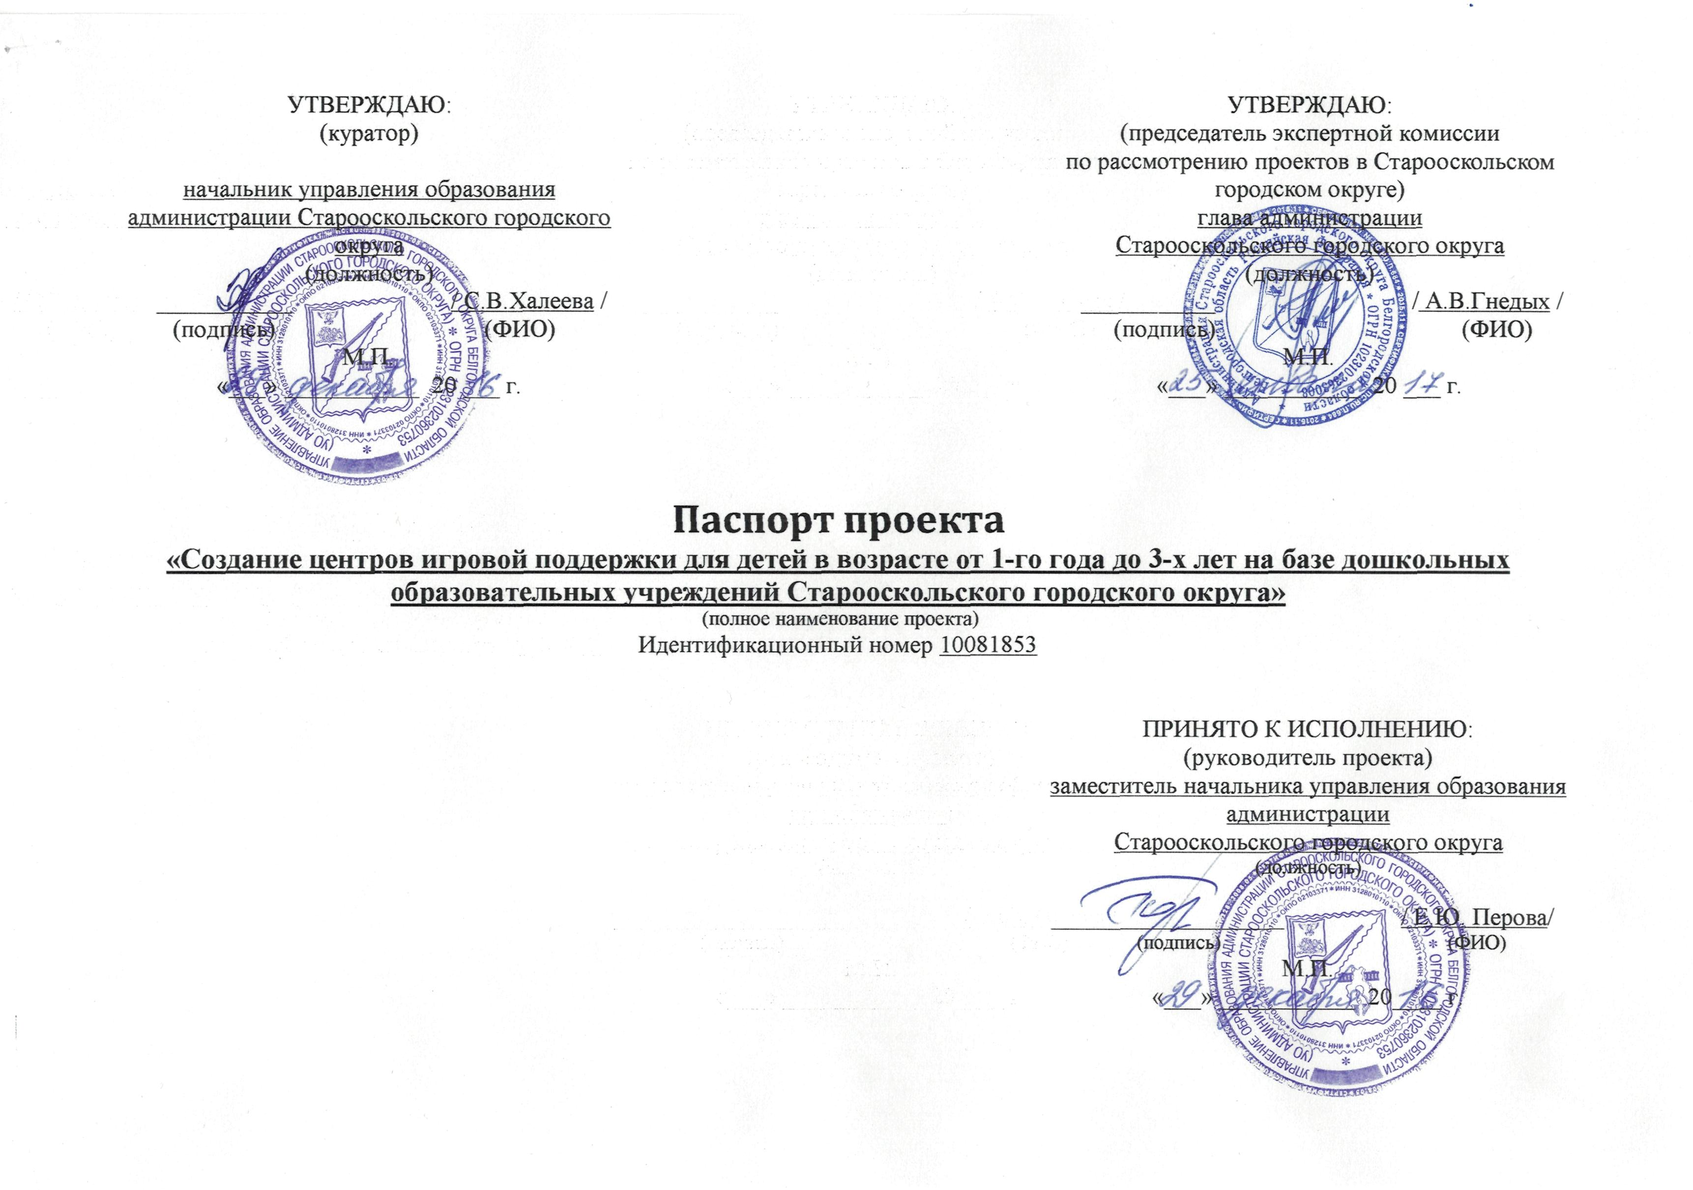

Общие сведения о документе

Основание для составления документа: | Постановление главы администрации Старооскольского городского округа от 02.02.2012 № 218 «Об утверждении Положения об управлении проектами в Старооскольском городском округе»
Назначение документа: | регламентация взаимодействия между основными участниками проекта, закрепление полномочий и ответственности каждой из сторон в связи с реализацией проекта
Количество экземпляров и место хранения: | выпускается в 3-х экземплярах, которые хранятся у руководителя проекта, куратора проекта и председателя экспертной комиссии по рассмотрению проектов
Содержание: | - Группа управления проектом  - Основание для открытия проекта  - Цель и результат проекта  - Ограничения проекта  - Критерии оценки и характеристика проекта
Изменения: | изменения в паспорт проекта вносятся путем оформления ведомости изменений

- Группа управления проектом

Название организации | ФИО,  должность, контактные данные представителя | Наименование и реквизиты документа, подтверждающего  участие представителя в проекте
Координирующий орган:  Администрация Старооскольского городского округа  Телефон: 8 (4725) 22-17-05  Адрес: 309514, г. Старый Оскол, ул. Ленина, д. 46/17  E-mail: depsr@so.belregion.ru | Куратор проекта:  Халеева Светлана Васильевна, начальник управления образования администрации Старооскольского городского округа  Телефон: 8 (4725) 22-03-38  Адрес: 309530, Белгородская область, г. Старый Оскол, ул. Комсомольская, д. 43  Е-mail: info@oskoluno.ru | Распоряжение администрации Старооскольского городского округа «Об утверждении состава команды проекта «Создание центров игровой поддержки для детей в возрасте от 1-го года до 3-х лет на базе дошкольных образовательных учреждений Старооскольского городского округа» № 24-ро от 24 января 2017 года
Исполнитель:  Управление образования администрации Старооскольского городского округа  Телефон: 8 (4725) 22-03-38  Адрес: 309530, Белгородская область, г. Старый Оскол, ул. Комсомольская, д. 43  Е-mail: info@oskoluno.ru | Руководитель проекта:  Перова Елена Юрьевна, заместитель начальника управления образования администрации Старооскольского городского округа  Телефон: 8 (4725) 22-12-83  Адрес: 309530, Белгородская область, г. Старый Оскол, ул. Комсомольская, д. 43  Е-mail: info@oskoluno.ru
- Основание для открытия проекта

2. 1. Направление Стратегии социально-экономического развития Старооскольского городского округа | Развитие образования
2. 2. Индикатор (показатель) реализации Стратегии социально-экономического развития Старооскольского городского округа | Доля детей в возрасте от 1 до 6 лет, охваченных дошкольным образованием
2. 3. Наименование муниципальной программы Старооскольского городского округа | Муниципальная программа «Развитие образования Старооскольского городского округа на 2015-2020 годы», утвержденная постановлением главы администрации Старооскольского городского округа от 30 октября 2014 года № 3681
2. 4. Наименование подпрограммы муниципальной программы Старооскольского городского округа | Подпрограмма 1 «Развитие дошкольного образования»
2. 5. Сведения об инициации проекта | Инициатор (ФИО, должность и контактные данные):  Халеева Светлана Васильевна, начальник управления образования администрации Старооскольского городского округа  тел.: 8 (4725) 22-12-28  Дата регистрации: 20.12.2016  Формальное основание для открытия проекта: достижение целевых показателей и конечных результатов муниципальной программы «Развитие образования Старооскольского городского округа на 2015-2020 годы», утвержденной постановлением главы администрации Старооскольского городского округа от 30 октября 2014 года № 3681
- Цель и результат проекта

- Измеримая цель проекта: | Обеспечить оказание психолого-педагогической поддержки 100 % детей в возрасте от 1-го до 3-х лет, родители которых обратились за услугой по развитию детей раннего возраста, не посещающих образовательные учреждения к 01.12.2017 года
- Способ достижения цели: | Создание на базе 5-ти дошкольных образовательных учреждений Старооскольского городского округа Центров игровой поддержки для детей в возрасте от 1-го года до 3-х лет (далее – Центр)
- Результат проекта: | Результат: | Вид подтверждения:
 | Функционирующие на базе 5-ти дошкольных образовательных учреждений Старооскольского городского округа Центры, позволяющие оказать психолого-педагогическую поддержку 100 % детей в возрасте от 1-го года до 3-х лет, родители (законные представители) которых обратились за услугой по развитию детей раннего возраста, не посещающих образовательные учреждения | 1) приказы МБДОУ ДС №25, МАДОУ ДС №11, МАДОУ ДС №69, МБДОУ ДС №72, МАДОУ ДС №73 об утверждении Положения о Центре игровой поддержки для детей от 1 года до 3 лет;  2) приказы МБДОУ ДС №25, МАДОУ ДС №11, МАДОУ ДС №69, МБДОУ ДС №72, МАДОУ ДС №73 об открытии Центров игровой поддержки
- Требования к результату проекта: | Требование: | Вид подтверждения:
 | 1. Разработаны и утверждены правовые акты, регламентирующие деятельность Центров | Отчет управления образования о разработке и утверждении правовых актов, регламентирующих деятельность Центров
 | 2. Разработаны основные образовательные программы дошкольного образования центров игровой поддержки для детей от 1 года до 3 лет | Приказы МБДОУ ДС №25, МАДОУ ДС №11, МАДОУ ДС №69, МБДОУ ДС №72, МАДОУ ДС №73 об утверждении основных образовательных программ дошкольного образования Центров
 | 3. Создан кейс методических, психолого-педагогических и дидактических материалов в помощь педагогам и родителям (законным представителям), способствующих успешному освоению основной образовательной программы дошкольного образования центров игровой поддержки для детей от 1 года до 3 лет | Справка о создании кейса методических, психолого-педагогических и дидактических материалов в помощь педагогам и родителям (законным представителям), способствующих успешному освоению основной образовательной программы дошкольного образования центров игровой поддержки для детей от 1 года до 3 лет
 | 4. Размещены в печатных СМИ, на сайтах 5-ти дошкольных образовательных учреждений, управления образования информации для родителей (законных представителей) об оказании психолого-педагогической поддержки детям раннего возраста в Центрах | Отчет управления образования о размещении информации в средствах массовой информации, сайтах дошкольных образовательных учреждений, управления образования
 | 5. Наличие 5-ти Центров на базе МАДОУ детского сада № 11, МБДОУ детского сада № 25, МАДОУ детского сада № 69; МБДОУ детского сада № 72, МАДОУ детского сада № 73 | Приказы МБДОУ ДС №25, МАДОУ ДС №11, МАДОУ ДС №69, МБДОУ ДС №72, МАДОУ ДС №73 об открытии Центров
 | 6. Увеличение на 5 дошкольных образовательных учреждений, предоставляющих психолого-педагогическую поддержку детям в возрасте от 1-го года до 3-х лет | Отчет управления образования о дошкольных образовательных учреждениях, предоставляющих психолого-педагогическую поддержку детям в возрасте от 1-го года до 3-х лет
- Пользователи результатом проекта: | Дети в возрасте от 1-го года до 3-х лет, не посещающие дошкольные образовательные учреждения, их родители (законные представители), педагогические работники дошкольных образовательных учреждений Старооскольского городского округа

- Ограничения проекта

БЮДЖЕТ ПРОЕКТА (тыс. руб.):
Целевое бюджетное финансирование: | _
- федеральный бюджет: | _
- областной бюджет: | _
- местный бюджет: | _
Внебюджетные источники финансирования: | _
- средства хозяйствующего субъекта: | _
- заемные средства: | _
- прочие (указать): | 24,6
Общий бюджет проекта: | 24,6
СРОКИ РЕАЛИЗАЦИИ ПРОЕКТА (чч.мм.гг.)
Дата начала проекта (план): | 01.02.2017 г.
Дата завершения проекта (план): | 01.12.2017 г.

- Критерии оценки и характеристика проекта

КРИТЕРИИ УСПЕШНОСТИ ПРОЕКТА
Наименование критерия | Показатель
Отклонение по бюджету (п.4) | Превышение на не более 500 руб. относительно базового бюджета проекта соответствует 15% успешности проекта
Отклонение по срокам  (п. 4): | Превышение на не более 50 дней относительно установленного срока окончания проекта соответствует 15% успешности проекта
Достижение результата проекта (п. 3.3.): | Наличие результата проекта соответствует 55% успешности проекта
Соблюдение требований к результату проекта (п. 3.4.): | Выполнение всех требований к результату проекта соответствует 15% успешности проекта
ХАРАКТЕРИСТИКА ПРОЕКТА
Территория реализации проекта |  | Старооскольский городской округ
Уровень сложности проекта |  | Начальный
Тип проекта |  | Социальный

